Tema 5
Documentación del prototipo.
EVERYDAY 3D PRINTING.

Proyecto OpenCourseWare-UNIA
(ocw.unia.es)

Autor/@s
Sánchez-Laulhé Sánchez de Cos, José María
Barrigón Ferrero, Belén
Olmo Bordallo, Juan José

ÍNDICE

Introducción

Objetivos
Contenidos
Documentación de prototipos
Subir la información a una plataforma web
Estudiar y vincular proyectos parecidos al vuestro

Ideas clave

Referencias Bibliográficas

INTRODUCCIÓN

El trabajo desarrollado durante el taller es importante documentarlo adecuadamente para que podamos volver a él, o que alguien no inmerso en el taller pueda hacerlo. Este trabajo sirve como modelo para otros prototipos que desarrollemos a partir de ahora. Podría hacerse sobre otras plataformas web como Thingiverse, Instructables o Pirate Bay, pero en este caso nosotros*s sugerimos que uséis la plataforma que hemos creado para compartir archivos de objetos digitales en castellano dentro de nuestra web: http://ehcofab.net. Como veréis al introduciros en ella no es un intento de apropiarnos de los trabajos que hagáis, ya que las atribuciones las gestionáis vosotros*s. Pero sí nos parece importante que haya un máximo de modelos disponibles para que aquellos con más dificultades para sacar modelos digitales en 3d puedan aprovechar la ayuda que quienes tenemos algo de idea podamos darle.
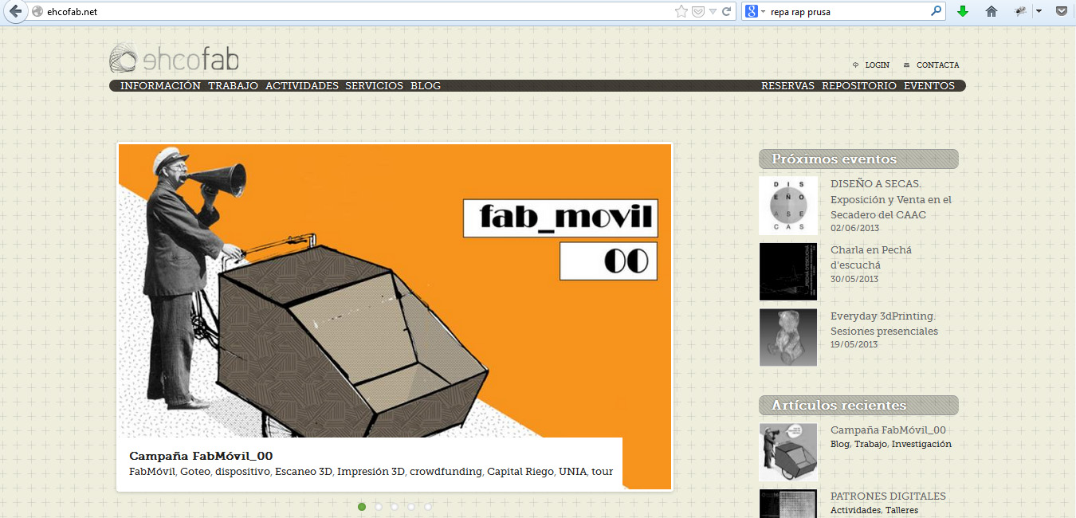
OBJETIVOS

Ejercicio final para subir la documentación del prototipo desarrollado durante el curso a un repositorio. Informarnos e integrarnos en una plataforma web de compartición de archivos digitales.

1/ Recocimiento de los repositorios y los campos que vamos a conocer de nuestro prototipo para subir la información
2/ Documentación de los prototipos en repositorio: subida de información.
CONTENIDOS

1. Documentación

En las Unidades anteriores os hemos pedido que vayáis documentando cada uno de los pasos que nos han llevado a los prototipos que ahora mismo tenéis. Esto se debe a que esperábamos llegar a este punto de documentar, y aquí es muy difícil desandar lo recorrido y recuperar ciertas informaciones si no han sido adecuadamente recogidas. Porque partimos de la idea de que si queremos que una persona sea capaz de entender nuestro prototipo y mejorarlo o sugerirnos mejoras, cuanta más información tengan de cómo hemos llegado a una respuesta concreta, mucho mejor.

Si queremos documentar adecuadamente un prototipo hemos de recoger la siguiente información:
A/ Fotográfica de todo el proceso, desde los bocetos hasta el trabajo computacional, deteniéndonos en los problemas que hemos ido atravesando
B/ Narrar la idea que queríamos construir, desarrollar el por qué de ese tipo de diseño y las soluciones técnicas que hemos ido incluyendo en el prototipo.
C/ La tecnología con la que hemos contado para realizarlo, en este curso principalmente el software (no olvidéis las versiones), pero si llegáis a construirlo, no olvidéis las características técnicas de la máquina con la que habéis fabricado el prototipo.
D/ Planos, archivos y todo lo que hayáis producido para sacar el prototipo. Si os animáis a hacer un manual de cómo habéis sacado vuestra pieza, mejor!

2. Subir la información a una plataforma web

A continuación veréis el protocolo para subir un prototipo a la plataforma Ehcofab, que gestionamos quienes hemos propuesto el curso, una plataforma web construida en software libre- o sea, el código es descargable y readaptable-. Igual que en esta plataforma podéis subir la información a otras como Thingiverse, Pirate Bay o Instructables. Dependende vosotros, pero para que podáis empezar, os mostramos qué pasos habéis de seguir en Ehcofab:

[1] Ir a la web http://ehcofab.net y clicar sobre la pestaña SERVICIOS
En la barra de arriba, en el futuro os saltaréis pasos yendo directamente a LOGIN (arriba a la derecha)
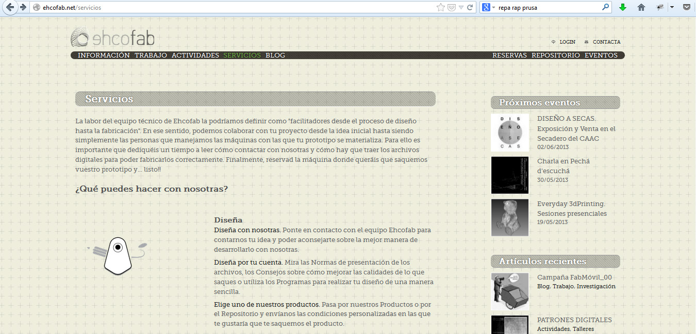
[2] Apartado SERVICIOS
Como hemos comentado alguna vez, gran parte de nuestra labor es dar servicios a personas que tienen inquietud por autoproducirse las cosas que le rodean. Por ello, hemos dedicado tiempo a pormenorizar y facilitar los protocolos de acceso a estas personas. Hemos intentado cubrir tres espectros: quienes quieren contarnos su idea para que les ayudemos a sacarla adelante, quienes tienen un diseño listo para fabricarse y quienes quieren utilizar el repositorio para sacar piezas que les han atraido. Todo esto se completa con un Sistema de Reservas desde el que podéis gestionar vuestra participación en el taller.
[3] Subir vuestros diseños.
Para subir vuestros diseños, tendréis en primer lugar que crear vuestro usuari*. Para ello, descendéis mediante el uso del scroll o la barra lateral por la página y pincháis en el link señalado en verde para crearlo.

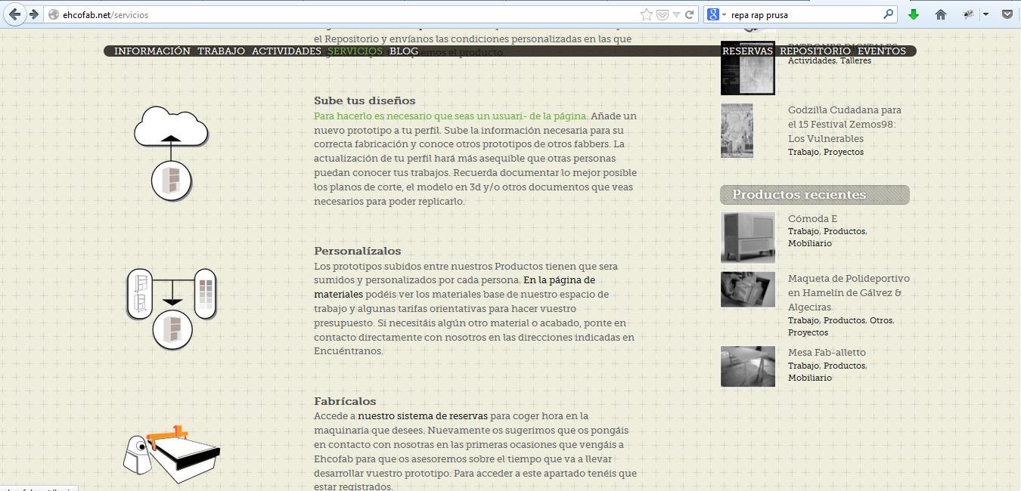
[4] Crear usuari*.
Si ya lo tuvierais creado desde la primera pantalla, os conectáis y subís vuestro producto. Si no, clicáis sobre “Crear nueva cuenta” y rellenáis los datos. El user y el password se os enviará al correo que facilitéis directamente.

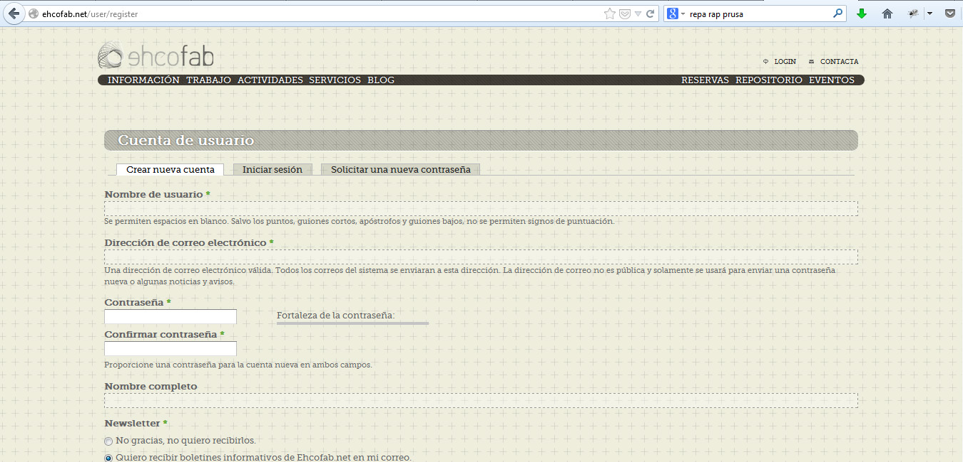
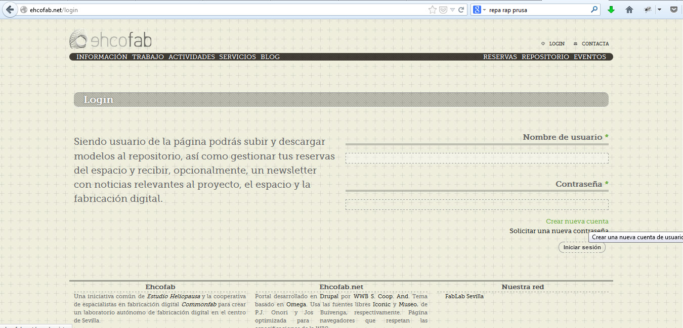
[5] Añadir un producto.
Cuando hayáis accedido a vuestro perfil, veréis que en la columna de la izquierda tenéis la posibilidad de Añadir un producto. En la parte interior del perfil veréis las últimas novedades de la página. También podéis dar forma a vuestro perfil para que otros usuarios contacten con vosotr*s.
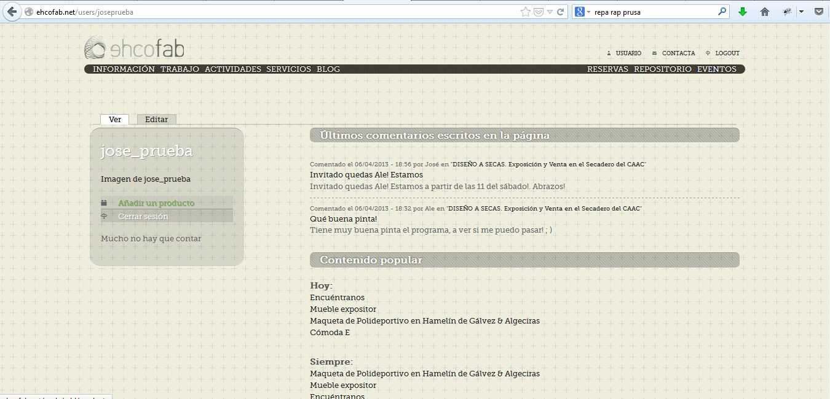
En la página de Productos es donde definís el prototipo que habéis realizado, y esta información será publicada directamente en el Repositorio (si queréis verlo, aún está casi inactivo pero está arriba a la derecha). Aquí tenéis que darle un nombre, definir la autoría- en nuestra opinión según los parámetros que vimos hace unos días-, la licencia,...
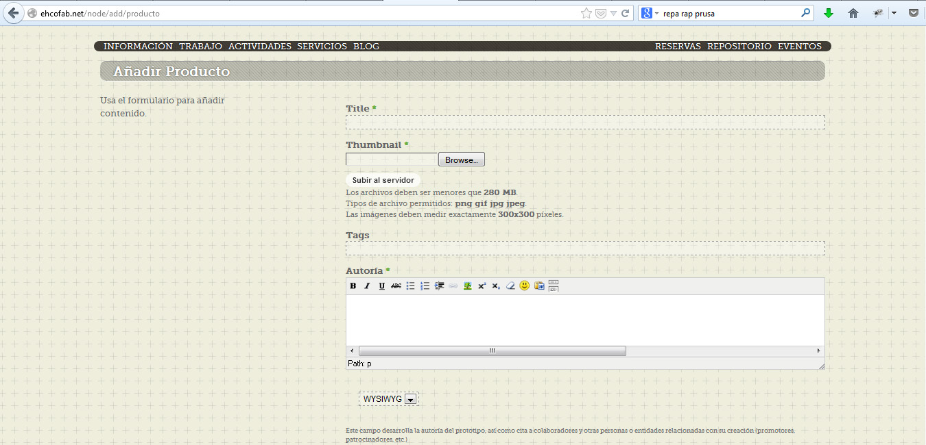
No es obligatorio rellenar todos los campos, pero sí es interesante que subáis el modelo 3d (en .stl o en .obj), y dediquéis un poco de tiempo a comentar cómo habéis desarrollado el diseño y la información técnica. Dentro de este apartado veréis uno especialmente dedicado a la impresión 3d, donde pondréis las características con las que habéis sacado vuestro prototipos. Recordar que nuestra producción es muy diversa y eso hace que tengamos distintos tipos de producción, por lo que en varios apartados no tendréis muy claro qué poner- dejarlos vacíos en esos casos-.
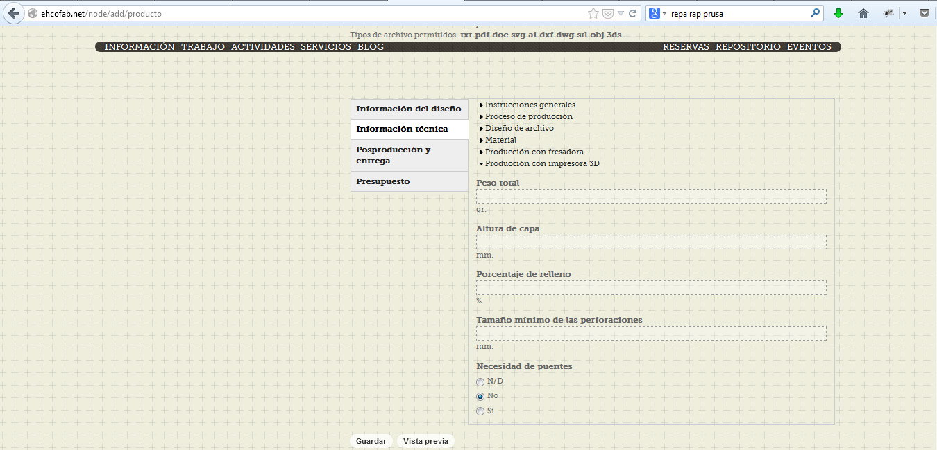
Acabar dándole a Guardar y con eso ya saldrá publicado. Muchas gracias!!

3. Estudiar y vincular proyectos parecidos al vuestro

Somos partidarios de utilizar las plataformas web como comunidades y, como tales, conviene comunicarse y aprovechar e implementar el conocimiento del grupo. En nuestro caso esto es simplemente una Idea o Consejo, habrá en estas plataforma muchos proyectos parecidos y que habrán recorrido caminos más largos que el vuestro. Sobre todo, porque habrán sido alimentados por esa comunidad. Informaros, enriqueceros de ese valor común, y devolved todo lo que podáis a esa comunidad sin la que no estarían a nuestro alcance estos avances.

Tarea UD 05 Documentación del prototipo
Sube la información necesaria para que vuestro prototipo sea reproducible sin que nadie se pueda poner en contacto con vosotros, sólo con las instrucciones y datos que deis.

